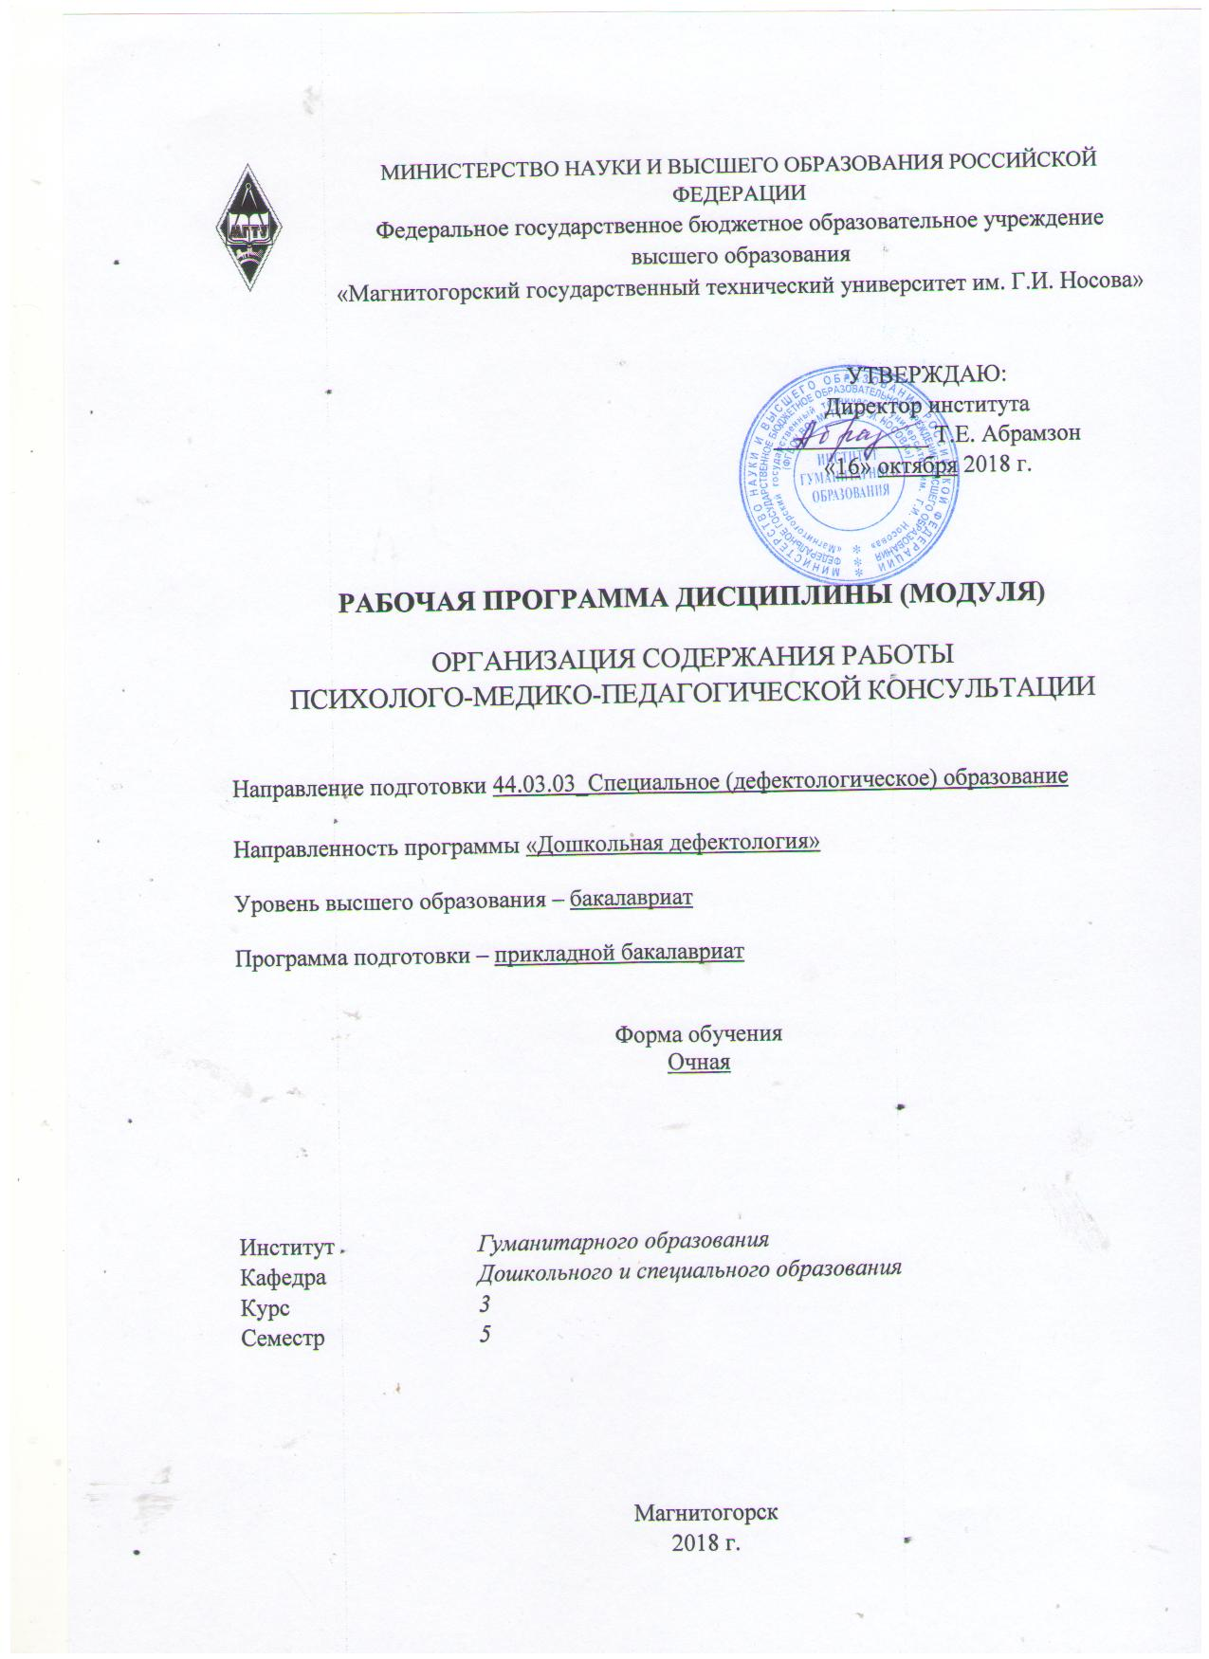

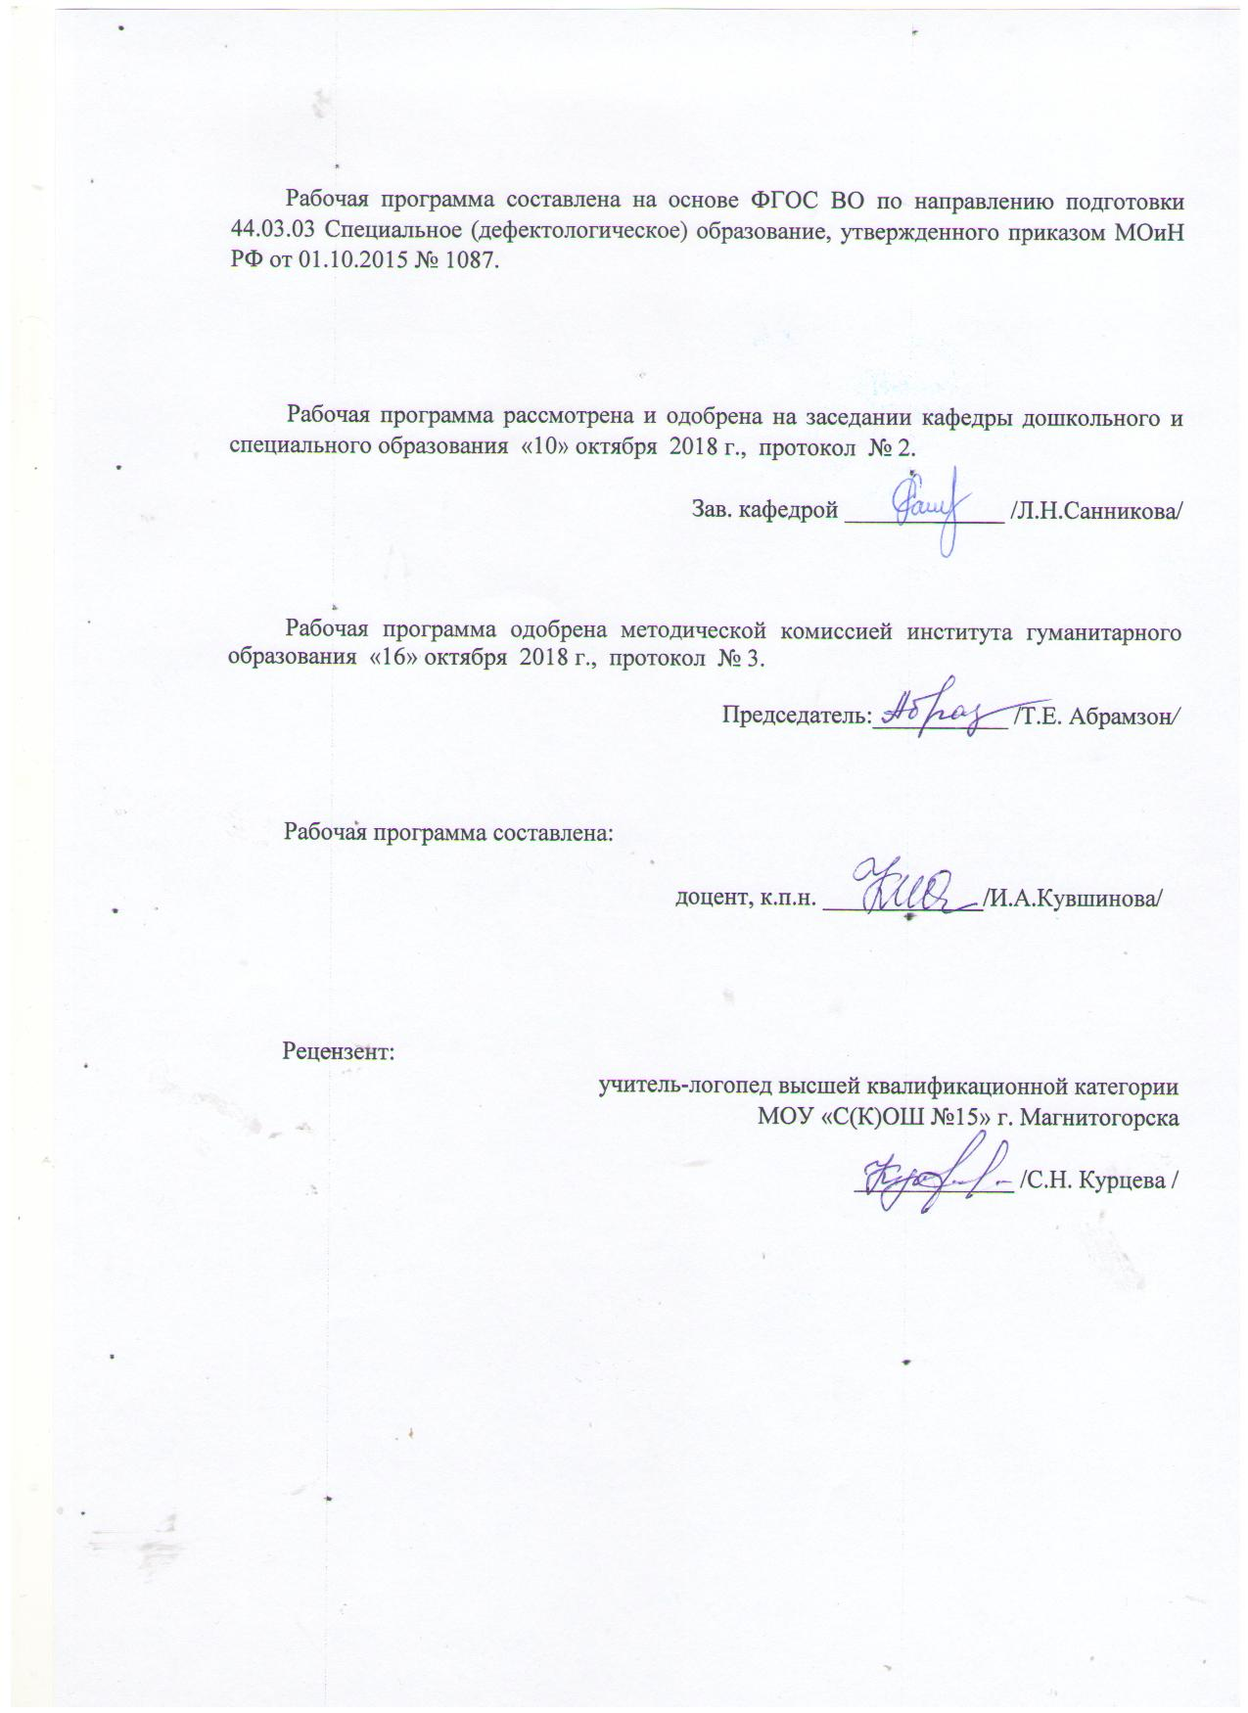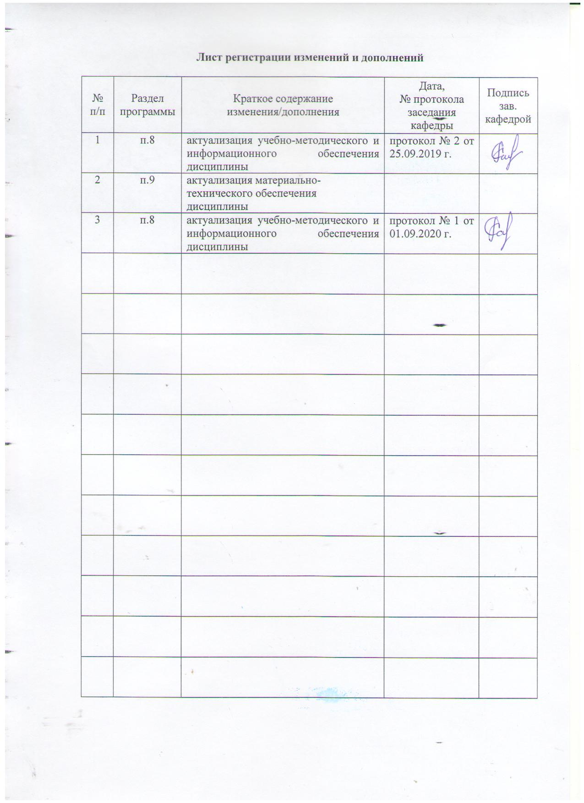1 Цели освоения дисциплины (модуля)

Целью освоения дисциплины «Организация содержания работы психолого-медико-педагогической консультации» является формирование у студентов профессиональных компетенций в области коррекционной работы с детьми, имеющими особые образовательные потребности, совершенствование профессионального уровня будущих педагогов-дефектологов, осознание значимости и необходимости своевременного обследования ребенка с ОВЗ, организации педагогического просвещения родителей с учетом отклонений ребенка.

# 2 Место дисциплины (модуля) в структуре образовательной программы подготовки бакалавра

Дисциплина «Организация содержания работы психолого-медико-педагогической консультации» входит в вариативную часть блока 1 образовательной программы, относится к дисциплинам по выбору профессионального цикла по направлению подготовки «Специальное (дефектологическое) образование».

Для изучения дисциплины необходимы знания (умения, навыки), сформированные в результате изучения дисциплины - «Психолого-педагогическая диагностика развития лиц с ограниченными возможностями здоровья», «Медико-биологические основы дефектологии», «введение в дефектологию», «Профессиональная этика», "Педагогика", "Психология".

Знания (умения, владения), полученные при изучении данной дисциплины, будут необходимы как предшествующие для дисциплин «Дошкольная (специальная) педагогика», «Ранняя диагностика отклонений в развитии», «Вербальные и невербальные средства коммуникаций», «Семейное воспитание детей с ограниченными возможностями здоровья», а также для производственной практики по получению профессиональных умений и опыта профессиональной деятельности и подготовки к ГИА.

# 3 Компетенции обучающегося, формируемые в результате освоения дисциплины (модуля) и планируемые результаты обучения

В результате освоения дисциплины (модуля) «Организация содержания работы психолого-медико-педагогической консультации» обучающийся должен обладать следующими компетенциями:

| Структурный  элемент  компетенции | Планируемые результаты обучения |
| --- | --- |
| **ОПК-4 -** готовностью к осуществлению психолого-педагогического сопровождения образовательного процесса, социализации и профессионального самоопределения обучающихся, в том числе лиц с ограниченными возможностями здоровья | |
| Знать | организацию коррекционно-развивающей среды, ее методическое обеспечение и проведение коррекционно-компенсаторной работы в сферах образования, здравоохранения и социальной защиты с целью успешной социализации лиц с ОВЗ |
| Уметь | использовать  анализ психолого-педагогической литературы по проблемам диагностики развития детей |
| Владеть | практическими навыками осуществлять выбор и применение методов и приемов диагностики |
| **ПК-5 -** способностью к проведению психолого-педагогического обследования лиц с ограниченными возможностями здоровья, анализу результатов комплексного медико-психолого-педагогического обследования лиц с ограниченными возможностями здоровья | |
| Знать | психолого-педагогические основы обследования детей; |
| Уметь | адекватно осуществлять выбор и применение методов и приемов диагностики |
| Владеть | умением организовывать и осуществлять психолого-педагогическое обследование лиц с ОВЗ с целью уточнения структуры нарушения для выбора индивидуальной образовательной траектории |
| **ПК-6 -** способностью осуществлять мониторинг достижения планируемых результатов образовательно-коррекционной работы | |
| Знать | способы разработки коррекционно-образовательных программ на основе личностно-ориентированного и индивидуально-дифференцированного подходов к лицам с ограниченными возможностями здоровья |
| Уметь | принимать профессиональные решения при выборе и реализации коррекционно-образовательных программ для лиц с ограниченными возможностями здоровья |
| Владеть | способами реализации коррекционно-образовательных программ для лиц с ограниченными возможностями здоровья |
| **ПК-7 -** готовностью к психолого-педагогическому сопровождению семей лиц с ограниченными возможностями здоровья и взаимодействию с ближайшим заинтересованным окружением | |
| Знать | особенности взаимодействия педагогов и семей детей с ОВЗ в процессе обследования и проведения диагностики |
| Уметь | общаться с родителями детей, нуждающихся в коррекционной помощи, в ходе психолого-педагогического консультирования |
| Владеть | готовностью к оказанию консультативной помощи лицам с ОВЗ, их родственникам и педагогам по проблемам обучения, развития, семейного воспитания, жизненного и профессионального самоопределения |
| **ПК-11** способностью к взаимодействию с общественными и социальными организациями, учреждениями образования, здравоохранения, культуры, с целью формирования и укрепления толерантного сознания и поведения по отношению к лицам с ограниченными возможностями здоровья | |
| Знать | основы взаимодействие с общественными организациями, социальными организациями, учреждениями образования, здравоохранения, культуры  к осуществлению психолого-педагогического сопровождения процессов социализации и профессионального самоопределения лиц с ограниченными возможностями здоровья |
| Уметь | формировать общую культуру лиц с ограниченными возможностями здоровья к взаимодействию с учреждениями образования, здравоохранения,  культуры. |
| Владеть | способностью к взаимодействию с общественными и социальными организациями, учреждениями образования, здравоохранения в процессе работы ПМПК |
| ДПК-3: готовность к использованию знаний в области нейрофизиологии и высшей нервной деятельности в профессиональной деятельности дефектолога | |
| Знать | сущность личностно-ориентированных технологий, как основы проектирования индивидуальных коррекционных программ для лиц с ОВЗ на основе знаний в области нейрофизиологии и высшей нервной деятельности в профессиональной деятельности дефектолога |
| Уметь | применять методологические подходы к разработке и реализации индивидуальных коррекционных программ для лиц с нарушениями речи на основе знаний в области нейрофизиологии и высшей нервной деятельности в профессиональной деятельности дефектолога |
| Владеть | способами разработки проектов и реализации методик, технологий и приемов коррекции развития на основе знаний в области нейрофизиологии и высшей нервной деятельности в профессиональной деятельности дефектолога |

# **4 Структура и содержание дисциплины (модуля)**

Общая трудоемкость дисциплины составляет 2 зачетных единиц 72 акад. часа, в том числе:

– контактная работа – 36,7 акад. часов:

– аудиторная – 36 акад. часов;

– внеаудиторная – 0,7 акад. часов

– самостоятельная работа – 35,3 акад. часов

| Раздел/ тема  дисциплины | Семестр | Аудиторная  контактная работа  (в акад. часах) | | | Самостоятельная работа (в акад. часах) | Вид самостоятельной  работы | Форма текущего контроля успеваемости и  промежуточной аттестации | Код и структурный  элемент  компетенции |
| --- | --- | --- | --- | --- | --- | --- | --- | --- |
| лекции | лаборат.  занятия | практич. занятия |
| Раздел: 1. Основы психолого-педагогической диагностики детей | 5 |  |  |  |  |  |  | ОПК-4: ЗУВ,  ПК-5: ЗУВ,  ПК-6: ЗУВ,  ПК-7: ЗУВ,  ПК-11: ЗУВ,  ДПК-3: ЗУВ |
| 1.1. Тема: Объект, предмет, задачи, принципы, условия обследования детей дошкольного возраста | 5 | 2 |  | 2 | 4 | Самостоятельное изучение учебной и научной литературы. Подготовка к семинарскому занятию. | Устный опрос. Контрольная работа. |
| 1.2. Тема: Организация и содержание работы ПМПК и Центра диагностики и консультирования | 5 | 2 |  | 2 | 4 | Самостоятельное изучение учебной и научной литературы. Подготовка к семинарскому, практическому занятию. Подготовка к тестированию. | Коллоквиум . Тестирование. |
| **Итого по разделу** |  | **4** |  | **4** | **8** |  |  |  |
| 2 Раздел. Диагностический инструментарий обследования детей с ОВЗ | 5 |  |  |  |  |  |  |  |
| 2.1 Тема: Особенности подбора диагностических методик | **5** | 2 |  | 2 | 4 | Самостоятельное изучение учебной и научной литературы. Подготовка к семинарскому, практическому. Выполнение практических работ | Устный опрос. Контрольная работа. | ОПК-4: ЗУВ,  ПК-5: ЗУВ,  ПК-6: ЗУВ,  ПК-7: ЗУВ,  ПК-11: ЗУВ,  ДПК-3: ЗУВ |
| 2.2 Тема: Диагностика психического развития детей с ОВЗ | **5** | 1 |  | 4/2И | 4 | Устный опрос. Контрольная работа. | Проверка индивидуального задания. Семинарские занятия. |
| 2.3 Тема: Психолого-педагогическое наблюдение за ребенком. | **5** | 1 |  | 4/2И | 4 | Самостоятельное изучение учебной и научной литературы. Подготовка к семинарскому, практическому. Выполнение практических работ | Семинарские занятия. |
| 2.4 Тема: Диагностика интеллектуального развития детей с ОВЗ | **5** | 1 |  | 4/2И | 4 | Самостоятельное изучение учебной и научной литературы. Подготовка к семинарскому, практическому. Выполнение практических работ | Семинарские занятия. |
| 2.5 Тема: Заключение об уровни развития ребенка | **5** | 1 |  | 4/2И | 4 | Самостоятельное изучение учебной и научной литературы. Подготовка к семинарскому, практическому. Выполнение практических работ | Проверка индивидуального задания. Семинарские занятия. |
| 2.6 Тема: Комплектация специальных образовательных (коррекционных) учреждений для детей с ОВЗ | 5 | 2 |  | 2 | 7,3 | Самостоятельное изучение учебной и научной литературы. Подготовка к семинарскому, практическому. Выполнение практических работ | Проверка индивидуального задания. Семинарские занятия. |
| **Итого по разделу** |  | **8** |  | **20/8И** | **27,3** |  |  |  |
| **Итого по дисциплине** |  | **12** |  | **24/8И** | **35,3** |  | **Промежуточная аттестация (зачет)** |  |

# 5 Образовательные и информационные технологии

В рамках дисциплины «Организация содержания работы психолого-медико-педагогической консультации» планируется проведение как традиционных практических занятий: беседа по заранее определенным вопросам, выступления студентов по плану занятия; так и нетрадиционных: семинар-дискуссия, проблемный семинар, семинар по решению профессиональных задач. На лекциях и семинарах используются презентации, предполагающие не механическое запоминание учебного материала, а поиск решения, поставленных в ходе их демонстрации, конкретных педагогических проблем. Такие занятия проводятся в компьютерных классах и при самостоятельной работе с тренажеров в режиме on-line. Информационная лекция – последовательное изложение материала в дисциплинарной логике, осуществляемое преимущественно вербальными средствами (монолог преподавателя). Проблемная лекция – изложение материала, предполагающее постановку проблемных и дискуссионных вопросов, освещение различных научных подходов, авторские комментарии, связанные с различными моделями интерпретации изучаемого материала.

Наряду с чтением лекционного материала, большое место отводится практическим занятиям, нацеленных на обобщение теоретических знаний студентов, практических умений осуществлять дифференцированный подход к детям в зависимости от тяжести и характера зрительного дефекта, уровня развития зрительного восприятия, состояния эмоционально-волевой сферы, навыков составления конспектов занятий, подбора дидактических игр, изготовления наглядных пособий.

Активные технологии предполагают взаимодействие и студентов. Студенты являются активными участниками образовательного процесса. Целью таких занятий является углубление и обобщение знаний, полученных на лекциях и в процессе самостоятельной работы. Формы занятий – ***семинар, коллоквиум****.* Семинар – беседа преподавателя и студентов, обсуждение заранее подготовленных сообщений по каждому вопросу плана занятия с единым для всех перечнем рекомендуемой обязательной и дополнительной литературы.

Интерактивные технологии основаны на взаимодействии студентом не только с преподавателем, но и друг с другом. Более того, студенты доминируют в образовательном процессе, преподаватель организует и направляет деятельность студентов на достижение поставленной цели. При изучении дисциплины «Организация содержания работы психолого-медико-педагогической консультации» возможны следующие формы занятий: «***круглый стол» (дискуссия, дебаты), деловые и ролевые игры, метод кейсов (case-study).***

«Круглый стол» – это одна из организационных форм познавательной деятельности учащихся, позволяющая закрепить полученные ранее знания, восполнить недостающую информацию, сформировать умения решать проблемы, укрепить позиции, научить культуре ведения дискуссии. Цель «круглого стола» – выработка у студентов профессиональных умений излагать свои мысли, обосновывать выводы и отстаивать свои убеждения. Особенности организации «круглого стола»: наличие одной или двух проблемных ситуаций, тщательная подготовка основных выступающих, наличие наглядных материалов (схем, графиков, кино-, фотодокументы), наличие действительно круглого стола, обеспечивающего коммуникацию «глаза в глаза». Преподаватель располагается в общем кругу, как равноправный участник процесса.

Деловая игра предполагает имитацию выбранного фрагмента исторической реальности. Деловую игру можно проводить перед изложением лекционного материала для обнаружения пробелов в знаниях, когда их основой является только знания, полученные в ходе самостоятельной работы, либо после лекционного курса для закрепления и актуализации знаний в опыт. Особенности организации деловой игры: необходимость решить проблему материально-технического обеспечения (классы, реквизиты, мебель). Преподаватель определяет проигрываемые ситуации, формирует команды, руководит ходом деловой игры в соответствии с дидактическими целями, участвует в подведении итогов.

Метод кейсов (case-study) проводится для моделирования ситуации или использования реальной ситуации в целях её анализа. Ситуационный анализ дает возможность изучить сложные или эмоционально значимые вопросы.

Элементы интерактивных технологий (дискуссий, ролевых игр) используются при проведении традиционных лекций и семинаров. Во время проведения семинарского занятия в ряде случаев применяется разбор конкретной проблемной педагогической ситуации. К примеру, при изучении нарушений устной или письменной речи учащихся можно провести деловую (ролевую) игру с имитацией логопедического обследования или коррекционного занятия. Студенты могут проявить свою активность как в команде под руководством лидера, так и в поиске конкретного решения по педагогической проблеме.

В связи с необходимостью постоянной актуализации учебно-методического материала, используемого для развития зрительного восприятия и ОПП детей с нарушением зрения, составления конспектов занятий и изучения современной научно-методической литературы, научных статей и наработок, в рамках практических занятий, а также в процессе подготовки к ним задействуются интернет-ресурсы.

# 6 Учебно-методическое обеспечение самостоятельной работы обучающихся

Самостоятельная работа как вид учебного труда выполняется студентами без непосредственного участия преподавателя, но организуется и управляется им.

Изучение и анализ литературных источников является обязательным видом самостоятельной работы студентов. Изучение литературы по избранной теме имеет своей задачей проследить характер постановки и решения определенной проблемы различными авторами, аргументацию их выводов и обобщений, провести анализ и систематизировать полученный материал на основе собственного осмысления с целью выяснения современного состояния вопроса. На основании данного рода работ студенты готовят устные сообщения, которые заслушиваются на практических занятиях.

Практические задания выполняется студентами очного и очно-заочного отделений на практических занятиях под руководством преподавателя. Студенты заочной формы обучения выполняют практические задания самостоятельно в течение семестра. Выполнение всех практических заданий является необходимым условием допуска студентов к зачёту. Каждое практическое задание оформляется отдельно. Все задания систематизируются по темам в отдельной папке, которую студенты предъявляют преподавателю на проверку во время контрольной работы или на консультации перед зачётом. Данная папка является личными учебно-методическими наработками студента и после проверки остается у него.

**Раздел 1.**

ПМПК - психолого-медико-педагогическая комиссия - это консилиум специалистов, который вправе профессионально определить уровень развития ребенка, выявить отклонения и предложить тот или иной курс лечения и реабилитации.

Цель ПМПК -  на основании достоверной диагностики — определение специальных образовательных потребностей и условий, обеспечивающих развитие, получение образования, адаптацию и интеграцию в социум детей и подростков с отклонениями в развитии.

Задачи ПМПК: проведение более раннего бесплатного психолого-медико-педагогического обследования детей; выявление особенностей развития ребенка, установление диагноза; подтверждение, уточнение и изменение ранее установленного диагноза; консультативная помощь родителям, имеющим детей с физическими и (или) психическими недостатками; консультирование педагогических, медицинских, социальных работников по вопросам, связанным с образовательными потребностями детей, их правами и правами родителей; формирование банка данных о количестве детей, имеющих физические и (или) психические недостатки, о структуре детской патологии (недостаточности).

В ПМПК направляются дети по заявлению родителей или по инициативе образовательных учреждений, учреждений здравоохранения, органов и учреждений социальной защиты с согласия родителей.

Если это происходит по решению суда, то согласие родителей не требуется. Родители имеют право присутствовать при обследовании детей.

Функции ПМПК:

1. Экспертно-диагностическая - ПМПК осуществляет диагностику развития ребенка, процесс образования которого затруднен.

2. Информационная - формирование информационной базы данных, необходимой для обеспечения деятельности ПМПК региона на всех уровнях; формирование региональной базы данных о детях и подростках с ОВЗ; формирование базы данных об учреждениях   систем    образования, здравоохранения, социальной защиты, правоохранительной системы региона, сотрудничающих с ПМПК и обеспечивающих процесс образования детей с ОВЗ или содействующих его обеспечению; формирование базы данных об учреждениях Российской Федерации, в которые, при наличии показаний, ПМПК может направлять детей с ОВЗ.

3. Аналитическая функция - профессиональный анализ каждым специалистом "входящей" информации и результатов обследования ребенка на ПМПК. Формирование и проверка гипотезы о структуре и динамике развития ребенка: планирование обследования ребенка на ПМПК на основании "первичного анализа"; решение вопроса о процедуре и условиях обследования ребенка; коллегиальное обсуждение результатов обследования ребенка; представление ежегодной аналитической справки по результатам деятельности ПМПК начальнику соответствующего управления образования (в конце календарного года, при необходимости - чаще)

4. Организационная функция - координация деятельности городских, районных ПМПК. Кооперация (Р)ПМПК с другими ПМПК региона. Разработка и контроль форм взаимодействия ПМПК разных уровней между собой, с другими учреждениями и ведомствами, с ПМП консилиумами (ПМПк) образовательных учреждений

5. Методическая функция

А. Проведение не менее четырех раз в год методических совещаний специалистами региональной ПМПК для специалистов муниципальных (городских, районных) ПМПК и т.п.

Единый пакет стандартизованных  диагностических методик для обследований  детей, в условиях ПМПК: набор диагностических методик для каждого конкретного ребенка индивидуален и соответствует плану обследования этого ребенка.

Единые требования к формам документации и статистической отчетности по результатам деятельности ПМПК.

Единые требования к процедуре обследования ребенка на ПМПК в соответствии с показаниями.

Б. Обязательное для каждого специалиста ПМПК повышение квалификации на соответствующих курсах для специалистов ПМПК не реже одного раза в 5 лет.

6. Консультативная функция

Все специалисты, работающие в ПМПК, посредством профессионально организованных способов осуществляют:

А. Консультирование детей и подростков с отклонениями в развитии.

Б. Консультирование лиц, представляющих интересы детей с отклонениями в развитии (родителей, законных представителей; педагогических, медицинских, социальных работников и др.)

7. Функция сопровождения

Контроль эффективности рекомендаций по отношению к детям, обследованным на ПМПК (не реже одного раза в год) через психолого-медико-педагогические консилиумы образовательных учреждений и непосредственно через родителей (законных представителей)

8. Просветительская функция

Просвещение осуществляется по вопросам, находящимся в сфере компетенции ПМПК, с использованием различных форм (лекции, семинары, тренинги, консультирование и др.) и средств (печатная продукция, информирование населения через средства массовой информации, включая электронные версии).

А. Просвещение населения.

Б. Просвещение специалистов смежных ведомств, с которыми сотрудничает ПМПК.

В. Просвещение детского населения.

**Раздел 2.**

Структура и содержание заключения:

Неврологическое обследование врач-педиатр и врач психиатр могут проводить, взаимно дополняя друг друга. По договоренности, диагностические неврологические сведения вносятся в одно из медицинских заключений.

При необходимости врачи ПМПК запрашивают недостающую информа­цию о ребенке или направляют его для дополнительных обследований к другим врачам ПМПК, детской поликлиники (по месту жительства ребенка), других учреждений системы здравоохранения, с которыми ПМПК взаимодействует.

При наличии показаний, врачи ПМПК рекомендуют наблюдение ребенка, проведение профилактических И лечебных мероприятий соответствующими врачами поликлиники (по месту жительства ребенка) и/или врачами образовательного учреждения.

Заключение психолога состоит из двух частей — обязательной и дополнительной.

В обязательную часть входят следующие сведения:

А). Особенности развития мышления ребенка (структура и динамика мыслительных операций). Организация интеллектуальной деятельности.

 Б) Анализ «социальной ситуации развития» (оценка возрастных этапов развития, анализ актуального уровня социальной адаптации личности, социально-бытовая ориентировка, навыки культурного поведения, оценка "зоны ближайшего развития, Адаптивность в условиях ПМПК )

С) Структура личности ребенка. Особенности мотивации (селективность, направленность, устойчивость, целеполагание, притязания). Самооценка и способность личности к рефлексии критичность, адекватность). Целостность (конгруэнтность) личности.

В дополнительную часть в каждом конкретном случае вносятся психологические сведения, важные именно для того ребенка. Их выявление планируется психологом исходя из:

А) первичного запроса на обследование ребенка на ПМПК;

Б) беседы с родителями в процессе сбора анамнеза (как правило, врачом);

В) коллегиально согласованной диагностической гипотезы;

Г) психологического обследования параметров развития, входящих в обязательную часть.

Заключение логопеда содержит сведения о состоянии:

А) Устной речи

Б) Письменной речи

В) Речевых нарушений (в устной и письменной речи):

- фонетических;

- фонематических;

- лексико-грамматических

Г)  Используются традиционные формы речевых карт

Заключение социального педагога содержит следующие сведения:

А) динамика семьи (браки/разводы; форма брака (законный, гражданский); смерть кого-то из членов семьи; последовательность рождения детей и т.п.)

Б) структура семьи (полная/неполная; мать-одиночка; приемный ребенок; отчим/мачеха и т.п.);

В) состав семьи на момент обследования, сведения о членах семьи, возможно, других лицах, проживающих вместе с ребенком;

Г) соответствие места жительства и прописки (регистрации) — в частности, при наличии статуса беженцев и др.;

Д) бытовые условия жизни ребенка (питание, одежда, наличие индивидуального места для сна, наличие условий для учебных или игровых занятий и т.п.);

Е) социальный, профессиональный статус, образовательный уровень роди­телей, других лиц, непосредственно об­щающихся с ребенком;

Ж) обеспеченность социально-правовой защищенности ребенка в семье.

***Методические рекомендации для подготовки к практическому занятию:***

При подготовке к занятию студенту необходимо начать с изучения задания, обозначенного в теме. Затем студент должен изучить материалы лекции по соответствующей теме и материалы той литературы, которая указана в списке к заданию. Все материалы к лабораторному занятию должны быть подготовлены письменно.

# 7 Оценочные средства для проведения промежуточной аттестации

**а) Планируемые результаты обучения и оценочные средства для проведения промежуточной аттестации:**

| Структурный  элемент  компетенции | Планируемые результаты обучения | Оценочные средства |
| --- | --- | --- |
| **ОПК-4 -** готовностью к осуществлению психолого-педагогического сопровождения образовательного процесса, социализации и профессионального самоопределения обучающихся, в том числе лиц с ограниченными возможностями здоровья | | |
| Знать | организацию коррекционно-развивающей среды, ее методическое обеспечение и проведение коррекционно-компенсаторной работы в сферах образования, здравоохранения и социальной защиты с целью успешной социализации лиц с ОВЗ | **Перечень вопросов для подготовки к зачету:**  ***Теоретические:***   1. Организация обучения и воспитания детей с сенсорными нарушениями в коррекционных образовательных учреждениях. 2. Организация обучения и воспитания детей с сенсорными нарушениями в массовой общеобразовательной школе 3. Организация обучения и воспитания детей с ЗПР в коррекционных образовательных учреждениях и в массовой общеобразовательной школе. 4. Организация работы психолого-медико-педагогических комиссий (ПМПК) и консультации.   ***Тестовые задания:*** |
| Уметь | использовать  анализ психолого-педагогической литературы по проблемам диагностики развития детей | **Практические вопросы к зачету***:*   1. Схема психологического обследования детей дошкольного возраста. Характеристика одной из методик (на выбор). 2. Схема педагогического изучения дошкольника. Методический материал для проведения педагогического обследования. 3. Схема педагогического изучения школьника. Методический материал для проведения педагогического обследования. |
| Владеть | практическими навыками осуществлять выбор и применение методов и приемов диагностики | **Практические задания:**  Составить таблицу «Структура и функциональные обязанности специалистов ПМПК» |
| **ПК-5 -** способностью к проведению психолого-педагогического обследования лиц с ограниченными возможностями здоровья, анализу результатов комплексного медико-психолого-педагогического обследования лиц с ограниченными возможностями здоровья | | |
| Знать | психолого-педагогические основы обследования детей; | **Перечень вопросов для подготовки к зачету:**  ***Теоретические:***   1. Организация, методы и содержание психолого-педагогического обследования детей с отклонениями в развитии. 2. Педагогическая характеристика ребенка, имеющего отклонения в развитии; ее основное содержание, использование в педагогической практике. 3. Задачи и направления работы психолого-медико-педагогических комиссий (ПМПК) и консультации. 4. Анализ результатов комплексного медико-психолого-педагогического обследования лиц с ограниченными возможностями здоровья 5. Задачи и организация работы психолого-медико-педагогических консилиумов (ПМПк) в образовательных учреждениях.   ***Тестовые задания:*** |
| Уметь | адекватно осуществлять выбор и применение методов и приемов диагностики | **Практические вопросы к зачету***:*   1. Схема психологического обследования детей дошкольного возраста. Характеристика одной из методик (на выбор). 2. Схема педагогического изучения дошкольника. Методический материал для проведения педагогического обследования. 3. Схема педагогического изучения школьника. Методический материал для проведения педагогического обследования. 4. Проанализировать заключение по результатам психологического обследования и сформулировать выводы. 5. Проанализировать заключение по результатам педагогического обследования и сформулировать выводы. 6. Схема логопедического обследования дошкольника. Методический материал для проведения логопедического обследования. 7. Проанализировать заключение по результатам логопедического обследования и сформулировать выводы. 8. Проанализировать заключение по результатам обследования ребенка с нарушением слуха и сформулировать выводы. 9. Проанализировать заключение по результатам обследования ребенка с нарушением зрения и сформулировать выводы. 10. Проанализировать заключение по результатам обследования ребенка с нарушением опорно-двигательного аппарата и сформулировать выводы. |
| Владеть | умением организовывать и осуществлять психолого-педагогическое обследование лиц с ОВЗ с целью уточнения структуры нарушения для выбора индивидуальной образовательной траектории | **Практические задания:**  Составить схему психологического обследования детей дошкольного возраста |
| **ПК-6 -** способностью осуществлять мониторинг достижения планируемых результатов образовательно-коррекционной работы | | |
| Знать | способы разработки коррекционно-образовательных программ на основе личностно-ориентированного и индивидуально-дифференцированного подходов к лицам с ограниченными возможностями здоровья | **Перечень вопросов для подготовки к зачету:**  ***Теоретические:***   1. Анализ результатов комплексного медико-психолого-педагогического обследования лиц с ограниченными возможностями здоровья 2. Содержание программы индивидуальной коррекционной работы с ребенком с задержкой психического развития в образовательном учреждении общего типа. 3. Организация, методы и содержание психолого-педагогического обследования детей с отклонениями в развитии.   ***Тестовые задания:*** |
| Уметь | принимать профессиональные решения при выборе и реализации коррекционно-образовательных программ для лиц с ограниченными возможностями здоровья | **Практические вопросы к зачету***:*   1. Схема логопедического обследования дошкольника. Методический материал для проведения логопедического обследования. 2. Схема психологического обследования детей дошкольного возраста. Характеристика одной из методик (на выбор). 3. Схема педагогического изучения дошкольника. Методический материал для проведения педагогического обследования. 4. Схема педагогического изучения школьника. Методический материал для проведения педагогического обследования. |
| Владеть | способами реализации коррекционно-образовательных программ для лиц с ограниченными возможностями здоровья | **Практические задания:**  Составить схему педагогического изучения дошкольника/школьника  Составить схему изучения двигательных навыков и навыков самообслуживания у детей с НОДА (ДЦП). |
| **ПК-7 -** готовностью к психолого-педагогическому сопровождению семей лиц с ограниченными возможностями здоровья и взаимодействию с ближайшим заинтересованным окружением | | |
| Знать | особенности взаимодействия педагогов и семей детей с ОВЗ в процессе обследования и проведения диагностики | **Перечень вопросов для подготовки к зачету:**  ***Теоретические:***   1. Основные категории (группы) детей с отклонениями в развитии. 2. Организационные мероприятия в отношении детей с отклонениями в развитии, поступающих в образовательные учреждения специального и общего типа. 3. Организация работы психолого-медико-педагогических комиссий (ПМПК) и консультации. 4. Структура заключения 5. Организация, методы и содержание психолого-педагогического обследования детей с отклонениями в развитии. 6. Контингент детей с нарушениями речи среди учащихся коррекционной и массовой общеобразовательной школы.   ***Тестовые задания:***  В дополнительную часть в каждом конкретном случае вносятся психологические сведения, важные именно для того ребенка. Их выявление планируется психологом исходя из:  А) первичного запроса на обследование ребенка на ПМПК;  Б) беседы с родителями в процессе сбора анамнеза (как правило, врачом);  В) коллегиально согласованной диагностической гипотезы;  Г) психологического обследования параметров развития, входящих в обязательную часть.  Заключение социального педагога содержит следующие сведения:  А) динамика семьи (браки/разводы; форма брака (законный, гражданский); смерть кого-то из членов семьи; последовательность рождения детей и т.п.)  Б) структура семьи (полная/неполная; мать-одиночка; приемный ребенок; отчим/мачеха и т.п.);  В) состав семьи на момент обследования, сведения о членах семьи, возможно, других лицах, проживающих вместе с ребенком;  Г) соответствие места жительства и прописки (регистрации) — в частности, при наличии статуса беженцев и др.;  Д) бытовые условия жизни ребенка (питание, одежда, наличие индивидуального места для сна, наличие условий для учебных или игровых занятий и т.п.);  Е) социальный, профессиональный статус, образовательный уровень роди­телей, других лиц, непосредственно об­щающихся с ребенком;  Ж) обеспеченность социально-правовой защищенности ребенка в семье. |
| Уметь | общаться с родителями детей, нуждающихся в коррекционной помощи, в ходе психолого-педагогического консультирования | **Практические вопросы к зачету***:*   1. Проанализировать заключение по результатам логопедического обследования и сформулировать выводы. 2. Проанализировать заключение по результатам обследования ребенка с нарушением слуха и сформулировать выводы. 3. Проанализировать заключение по результатам обследования ребенка с нарушением зрения и сформулировать выводы. 4. Проанализировать заключение по результатам обследования ребенка с нарушением опорно-двигательного аппарата и сформулировать выводы. 5. Проанализировать заключение по результатам психологического обследования и сформулировать выводы. 6. Проанализировать заключение по результатам педагогического обследования и сформулировать выводы. |
| Владеть | готовностью к оказанию консультативной помощи лицам с ОВЗ, их родственникам и педагогам по проблемам обучения, развития, семейного воспитания, жизненного и профессионального самоопределения | **Практические задания:**  Составить схему обследования детей преддошкольного возраста в условиях ПМПК.  Подобрать методические материалы для проведения тифлопедагогического обследования. |
| **ПК-11** способностью к взаимодействию с общественными и социальными организациями, учреждениями образования, здравоохранения, культуры, с целью формирования и укрепления толерантного сознания и поведения по отношению к лицам с ограниченными возможностями здоровья | | |
| Знать | основы взаимодействие с общественными организациями, социальными организациями, учреждениями образования, здравоохранения, культуры  к осуществлению психолого-педагогического сопровождения процессов социализации и профессионального самоопределения лиц с ограниченными возможностями здоровья | **Перечень вопросов для подготовки к зачету:**  ***Теоретические:***   1. Организация, методы и содержание психолого-педагогического обследования детей с отклонениями в развитии. 2. Задачи и направления работы психолого-медико-педагогических комиссий (ПМПК) и консультации. 3. Организация работы психолого-медико-педагогических комиссий (ПМПК) и консультации. 4. Основные направления деятельности «Центра диагностики и коррекции». 5. Задачи и организация работы психолого-медико-педагогических консилиумов (ПМПк) в образовательных учреждениях. 6. Типы специальных (коррекционных) образовательных учреждений для детей с отклонениями в развитии дошкольного возраста. 7. Типы специальных (коррекционных) образовательных учреждений для лиц с отклонениями в развитии школьного возраста. 8. Коррекционные учреждения для детей с ограниченными возможностями здоровья системы здравоохранения и социальной помощи населению. 9. Организация коррекционно-педагогической работы в этих учреждениях.   ***Тестовые задания:***  Заключение психолога состоит из двух частей — обязательной и дополнительной.  В обязательную часть входят следующие сведения:  А). Особенности развития мышления ребенка (структура и динамика мыслительных операций). Организация интеллектуальной деятельности.   Б) Анализ «социальной ситуации развития» (оценка возрастных этапов развития, анализ актуального уровня социальной адаптации личности, социально-бытовая ориентировка, навыки культурного поведения, оценка "зоны ближайшего развития, Адаптивность в условиях ПМПК )  С) Структура личности ребенка. Особенности мотивации (селективность, направленность, устойчивость, целеполагание, притязания). Самооценка и способность личности к рефлексии критичность, адекватность). Целостность (конгруэнтность) личности.  В дополнительную часть в каждом конкретном случае вносятся психологические сведения, важные именно для того ребенка. Их выявление планируется психологом исходя из:  А) первичного запроса на обследование ребенка на ПМПК;  Б) беседы с родителями в процессе сбора анамнеза (как правило, врачом);  В) коллегиально согласованной диагностической гипотезы;  Г) психологического обследования параметров развития, входящих в обязательную часть.  Заключение социального педагога содержит следующие сведения:  А) динамика семьи (браки/разводы; форма брака (законный, гражданский); смерть кого-то из членов семьи; последовательность рождения детей и т.п.)  Б) структура семьи (полная/неполная; мать-одиночка; приемный ребенок; отчим/мачеха и т.п.);  В) состав семьи на момент обследования, сведения о членах семьи, возможно, других лицах, проживающих вместе с ребенком;  Г) соответствие места жительства и прописки (регистрации) — в частности, при наличии статуса беженцев и др.;  Д) бытовые условия жизни ребенка (питание, одежда, наличие индивидуального места для сна, наличие условий для учебных или игровых занятий и т.п.);  Е) социальный, профессиональный статус, образовательный уровень роди­телей, других лиц, непосредственно об­щающихся с ребенком;  Ж) обеспеченность социально-правовой защищенности ребенка в семье. |
| Уметь | формировать общую культуру лиц с ограниченными возможностями здоровья к взаимодействию с учреждениями образования, здравоохранения,  культуры. | **Практические вопросы к зачету***:*   1. Проанализировать заключение по результатам логопедического обследования и сформулировать выводы. 2. Проанализировать заключение по результатам обследования ребенка с нарушением слуха и сформулировать выводы. 3. Проанализировать заключение по результатам обследования ребенка с нарушением зрения и сформулировать выводы. 4. Проанализировать заключение по результатам обследования ребенка с нарушением опорно-двигательного аппарата и сформулировать выводы. 5. Проанализировать заключение по результатам психологического обследования и сформулировать выводы. 6. Проанализировать заключение по результатам педагогического обследования и сформулировать выводы. |
| Владеть | способностью к взаимодействию с общественными и социальными организациями, учреждениями образования, здравоохранения в процессе работы ПМПК | **Практические задания:**  Составить схему обследования детей преддошкольного возраста в условиях ПМПК. |
| ДПК-3: готовность к использованию знаний в области нейрофизиологии и высшей нервной деятельности в профессиональной деятельности дефектолога | | |
| Знать | сущность личностно-ориентированных технологий, как основы проектирования индивидуальных коррекционных программ для лиц с ОВЗ на основе знаний в области нейрофизиологии и высшей нервной деятельности в профессиональной деятельности дефектолога | **Перечень вопросов для подготовки к зачету:**  ***Теоретические:***   1. Анализ результатов комплексного медико-психолого-педагогического обследования лиц с ограниченными возможностями здоровья 2. Контингент детей с нарушениями речи среди учащихся коррекционной и массовой общеобразовательной школы. 3. Определение понятия «Дети с ограниченными возможностями здоровья (развития)». Психолого-педагогическая характеристика данной категории детей.   ***Тестовые задания:*** |
| Уметь | применять методологические подходы к разработке и реализации индивидуальных коррекционных программ для лиц с нарушениями речи на основе знаний в области нейрофизиологии и высшей нервной деятельности в профессиональной деятельности дефектолога | **Практические вопросы к зачету***:*   1. Проанализировать заключение по результатам логопедического обследования и сформулировать выводы. 2. Проанализировать заключение по результатам обследования ребенка с нарушением слуха и сформулировать выводы. 3. Проанализировать заключение по результатам обследования ребенка с нарушением зрения и сформулировать выводы. 4. Проанализировать заключение по результатам обследования ребенка с нарушением опорно-двигательного аппарата и сформулировать выводы. 5. Проанализировать заключение по результатам психологического обследования и сформулировать выводы. 6. Проанализировать заключение по результатам педагогического обследования и сформулировать выводы. |
| Владеть | способами разработки проектов и реализации методик, технологий и приемов коррекции развития на основе знаний в области нейрофизиологии и высшей нервной деятельности в профессиональной деятельности дефектолога | **Практические задания:**  Составить схему психо-неврологического обследования детей преддошкольного возраста в условиях ПМПК. |

**б) Порядок проведения промежуточной аттестации, показатели и критерии оценивания:**

Промежуточная аттестация по дисциплине «Организация содержания работы психолого-медико-педагогической консультации» включает теоретические вопросы, позволяющие оценить уровень усвоения обучающимися знаний, и практические задания, выявляющие степень сформированности умений и владений, проводится в форме **зачета.**

***Критерии обучения по дисциплине*** *«*Основы рационального питания*»:*

* *на оценку* ***«зачтено»*** *–* студент должен знать базовые понятия дисциплины, знать физиологические механизмы переваривания и всасывания пищи, классификацию основных питательных вещест, роль в питании витаминов и минералов, уметь составлять рацион питания в зависимости от возраста, умственной и физической активности и в соответствии с целями диетотерапии.
* *на оценку* ***«не зачтено»*** *–* студент не понимает сути базовых понятий дисциплины, не знает физиологические механизмы переваривания и всасывания пищи, классификацию основных питательных вещест, роль в питании витаминов и минералов, не умеет составлять рацион питания в зависимости от возраста, умственной и физической активности и в соответствии с целями диетотерапии.

***Перечень вопросов для подготовки к зачету:***

1. Определение понятия «Дети с ограниченными возможностями здоровья (развития)». Психолого-педагогическая характеристика данной категории детей.
2. Основные категории (группы) детей с отклонениями в развитии.
3. Типы специальных (коррекционных) образовательных учреждений для детей с отклонениями в развитии дошкольного возраста.
4. Типы специальных (коррекционных) образовательных учреждений для лиц с отклонениями в развитии школьного возраста.
5. Коррекционные учреждения для детей с ограниченными возможностями здоровья системы здравоохранения и социальной помощи населению.
6. Организация коррекционно-педагогической работы в этих учреждениях.
7. Организация обучения и воспитания детей с сенсорными нарушениями в коррекционных образовательных учреждениях.
8. Организация обучения и воспитания детей с сенсорными нарушениями в массовой общеобразовательной школе
9. Организация обучения и воспитания детей с ЗПР в коррекционных образовательных учреждениях и в массовой общеобразовательной школе.
10. Содержание программы индивидуальной коррекционной работы с ребенком с задержкой психического развития в образовательном учреждении общего типа.
11. Контингент детей с нарушениями речи среди учащихся коррекционной и массовой общеобразовательной школы.
12. Организация, методы и содержание психолого-педагогического обследования детей с отклонениями в развитии.
13. Педагогическая характеристика ребенка, имеющего отклонения в развитии; ее основное содержание, использование в педагогической практике.
14. Задачи и направления работы психолого-медико-педагогических комиссий (ПМПК) и консультации.
15. Анализ результатов комплексного медико-психолого-педагогического обследования лиц с ограниченными возможностями здоровья
16. Состав ПМПК. Требования к специалистам ПМПК.
17. Организация работы психолого-медико-педагогических комиссий (ПМПК) и консультации.
18. Структура заключения ПМПК об уровне развития ребенка.
19. Основные направления деятельности «Центра диагностики и коррекции».
20. Организационные мероприятия в отношении детей с отклонениями в развитии, поступающих в образовательные учреждения специального и общего типа.
21. Задачи и организация работы психолого-медико-педагогических консилиумов (ПМПк) в образовательных учреждениях.

Практические вопросы:

1. Схема психологического обследования детей дошкольного возраста. Характеристика одной из методик (на выбор).
2. Схема педагогического изучения дошкольника. Методический материал для проведения педагогического обследования.
3. Схема педагогического изучения школьника. Методический материал для проведения педагогического обследования.
4. Проанализировать заключение по результатам психологического обследования и сформулировать выводы.
5. Проанализировать заключение по результатам педагогического обследования и сформулировать выводы.
6. Схема логопедического обследования дошкольника. Методический материал для проведения логопедического обследования.
7. Проанализировать заключение по результатам логопедического обследования и сформулировать выводы.
8. Проанализировать заключение по результатам обследования ребенка с нарушением слуха и сформулировать выводы.
9. Проанализировать заключение по результатам обследования ребенка с нарушением зрения и сформулировать выводы.
10. Проанализировать заключение по результатам обследования ребенка с нарушением опорно-двигательного аппарата и сформулировать выводы.

# 8 Учебно-методическое и информационное обеспечение дисциплины (модуля)

а) Основная **литература:**

1. Чигинцева, Е. Г. Психолого-медико-педагогические консультации : учебное пособие / Е. Г. Чигинцева, Л. И. Савва, Л. А. Яковлева ; МГТУ. - Магнитогорск : МГТУ, 2017. - 1 электрон. опт. диск (CD-ROM). - Загл. с титул. экрана. - URL: https://magtu.informsystema.ru/uploader/fileUpload?name=2827.pdf&show=dcatalogues/1/1133069/2827.pdf&view=true (дата обращения: 04.10.2019). - Макрообъект. - Текст : электронный. - Сведения доступны также на CD-ROM.
2. Неретина, Т. Г. Общеметодические аспекты обучения в специальных образовательных учреждениях : учебное пособие / Т. Г. Неретина, С. В. Клевесенкова ; МГТУ. - Магнитогорск : МГТУ, 2016. - 1 электрон. опт. диск (CD-ROM). - Загл. с титул. экрана. - URL: https://magtu.informsystema.ru/uploader/fileUpload?name=2424.pdf&show=dcatalogues/1/1130126/2424.pdf&view=true (дата обращения: 04.10.2019). - Макрообъект. - Текст : электронный. - Сведения доступны также на CD-ROM.

**б) Дополнительная литература:**

1. Исаева, Е. В. Воспитание и обучение детей со сложными нарушениями развития : учебно-методическое пособие / Е. В. Исаева ; МГТУ. - Магнитогорск : МГТУ, 2017. - 1 электрон. опт. диск (CD-ROM). - Загл. с титул. экрана. - URL: https://magtu.informsystema.ru/uploader/fileUpload?name=2821.pdf&show=dcatalogues/1/1133041/2821.pdf&view=true (дата обращения: 04.10.2019). - Макрообъект. - Текст : электронный. - Сведения доступны также на CD-ROM.
2. Кувшинова, И. А. Медико-биологические основы дефектологии : учебное пособие / И. А. Кувшинова ; МГТУ. - Магнитогорск : МГТУ, 2017. - 1 электрон. опт. диск (CD-ROM). - URL: https://magtu.informsystema.ru/uploader/fileUpload?name=3654.pdf&show=dcatalogues/1/1139193/3654.pdf&view=true (дата обращения: 04.10.2019). - Макрообъект. - Текст : электронный. - Сведения доступны также на CD-ROM.
3. Неретина, Т. Г. Коррекционная педагогика : учебное пособие / Т. Г. Неретина ; МГТУ. - Магнитогорск : МГТУ, 2017. - 1 электрон. опт. диск (CD-ROM). - Загл. с титул. экрана. - URL: https://magtu.informsystema.ru/uploader/fileUpload?name=3411.pdf&show=dcatalogues/1/1139785/3411.pdf&view=true (дата обращения: 04.10.2019). - Макрообъект. - Текст : электронный. - ISBN 978-5-9967-0991-5. - Сведения доступны также на CD-ROM.
4. Неретина, Т. Г. Нетрадиционные методы коррекции нарушений : учебное пособие / Т. Г. Неретина ; МГТУ. - Магнитогорск : МГТУ, 2015. - 1 электрон. опт. диск (CD-ROM). - Загл. с титул. экрана. - URL: https://magtu.informsystema.ru/uploader/fileUpload?name=1198.pdf&show=dcatalogues/1/1121307/1198.pdf&view=true (дата обращения: 04.10.2019). - Макрообъект. - Текст : электронный. - Сведения доступны также на CD-ROM.
5. Неретина, Т. Г. Обучение и воспитание умственно отсталых детей : учебное пособие / Т. Г. Неретина, С. В. Клевесенкова ; МГТУ. - Магнитогорск : МГТУ, 2016. - 1 электрон. опт. диск (CD-ROM). - Загл. с титул. экрана. - URL: https://magtu.informsystema.ru/uploader/fileUpload?name=2666.pdf&show=dcatalogues/1/1131355/2666.pdf&view=true (дата обращения: 04.10.2019). - Макрообъект. - Текст : электронный. - Сведения доступны также на CD-ROM.

в) **Методические указания:**

Л.Н.Санникова, Н.И.Левшина Промежуточная аттестация: система мониторинга качества образовательной деятельности обучающихся: методические рекомендации для обучающихся – Магнитогорск: Изд-во Магнитогорск. гос. техн. университета им.Г.И.Носова, 2019. -18 с. (25 шт. в библиотеке МГТУ).

г) **Программное обеспечение** и **Интернет-ресурсы:**

Програмное обеспечение

|  |  |  |
| --- | --- | --- |
| **Наименование ПО** | **№ договора** | **Срок действия лицензии** |
| MS Windows 7 | Д-1227 от 08.10.2018 | 11.10.2021 |
| MS Office 2007 | № 135 от 17.09.2007 | бессрочно |
| FAR Manager | свободно распространяемое | бессрочно |
| 7Zip | свободно распространяемое | бессрочно |

Интернет-русурсы

1. Национальная информационно-аналитическая система – Российский индекс научного цитирования (РИНЦ) URL: https://elibrary.ru/project_risc.asp
2. Электронная база периодических изданий East View Information Services, ООО «ИВИС» https://dlib.eastview.com/
3. Поисковая система Академия Google (Google Scholar) URL: https://scholar.google.ru/
4. Информационная система - Единое окно доступа к информационным ресурсам URL: http://window.edu.ru/
5. Российская Государственная библиотека. Каталоги https://www.rsl.ru/ru/4readers/catalogues/
6. Электронные ресурсы библиотеки МГТУ им. Г.И. Носова http://magtu.ru:8085/marcweb2/Default.asp
7. Университетская информационная система РОССИЯ https://uisrussia.msu.ru
8. Международная наукометрическая реферативная и полнотекстовая база данных научных изданий «Web of science» http://webofscience.com
9. Международная реферативная и полнотекстовая справочная база данных научных изданий «Scopus» http://scopus.com
10. Международная база полнотекстовых журналов Springer Journals http://link.springer.com/
11. Международная база справочных изданий по всем отраслям знаний SpringerReference http://www.springer.com/references

Для освоения дисциплины инвалидами и лицами с ограниченными возможностями здоровья предоставляется доступ к электронным источникам, представленным в форме электронного документа в фонде научной библиотеки МГТУ или электронно-библиотечных системах. Доступ к печатным источникам возможен с помощью специальных технических и программных средств, имеющимся в научной библиотеке МГТУ.

# 9 Материально-техническое обеспечение дисциплины (модуля)

Материально-техническое обеспечение дисциплины включает:

|  |  |
| --- | --- |
|  |  |
|  |  |
| **Тип и название аудитории** | **Оснащение аудитории** |
| Учебные аудитории для проведения занятий лекционного типа | Доска, мультимедийные средства хранения, передачи и представления информации. |
|  |  |
| Учебные аудитории для проведения практических занятий, групповых и индивидуальных консультаций, текущего контроля и промежуточной аттестации | Доска, мультимедийный проектор, экран |
| Учебные аудитории для проведения лабораторных занятий, групповых и индивидуальных консультаций, текущего контроля и промежуточной аттестации | Доска, мультимедийный проектор, экран |
| Учебные аудитории для выполнения курсового проектирования, помещения для самостоятельной работы обучающихся | Персональные компьютеры с пакетом MS Office, выходом в Интернет и с доступом в электронную информационно-образовательную среду университета |
| Помещения для самостоятельной работы обучающихся | Персональные компьютеры с пакетом MS Office, выходом в Интернет и с доступом в электронную информационно-образовательную среду университета |
| Помещение для хранения и профилактического обслуживания учебного оборудования | Шкафы для хранения учебно-методической документации, учебного оборудования и учебно-наглядных пособий. |

Приложение

**Методические рекомендации для студентов по освоению дисциплины**

Если Вы не прослушали определенные лекции преподавателя, изучите их самостоятельно. Целесообразно повторить материал последней лекции перед следующим занятием; повторяя, подумайте, какие уточняющие вопросы можно задать преподавателю на лекции. Закрепите определения основных понятий темы, рассмотренные на лекции. Поработайте с источниками списка литературы, рекомендованными на лекции. Составьте глоссарий основных понятий, изучаемой дисциплины.

Самостоятельную работу по теме (разделу) желательно выполнять после изучения лекционного и практического материала. Равномерно распределите время в течение семестра для выполнения заданий самостоятельной работы. Выполнить самостоятельную работу в полном объеме в короткий срок будет затруднительно. Выполняя самостоятельную работу, внимательно изучите требования к ее оформлению и критерии оценки (см. ниже).

Готовясь к семинарским занятиям, руководствуйтесь вопросами для обсуждения при изучении источников. Выделите основные мысли, положения изучаемого материала. При изучении мнений разных авторов по одному вопросу (проблеме), установите общее и отличное. Выполняя задания к семинарским и лабораторным занятиям, детально проработайте формулировку задания. Ориентируйтесь на критерии оценки занятий (см. ниже).

После изучения материала по разделу курса на аудиторных занятиях, подготовки заданий для самостоятельной работы, потренируйтесь в выполнении тестовых заданий, предложенных для самопроверки.

При подготовке к экзамену соотнесите материалы лекций, наработанный Вами материал в ходе самостоятельной работы, записи, сделанные на семинарских занятиях, с перечнем вопросов к экзамену.

***Оценка активной работы студентов на семинарских занятиях:***

*Показатели:*

1. Степень активности участия в обсуждении вопросов темы.
2. Наличие письменных материалов к занятию.

*Критерии:*

**5 баллов** – активное участие в обсуждении всех вопросов темы; наличие аналитических записей по всем вопросам и заданиям темы;

**4 балла** – участие в обсуждении большинства вопросов темы; наличие аналитических записей по всем вопросам и заданиям темы;

**3 балла** – участие в обсуждении одного вопроса темы; наличие аналитических записей по всем вопросам, имеются неточности в оформлении заданий к теме;

**2 балла** – незначительное участие в обсуждении вопросов темы; материалы к занятию представлены в конспективном виде, задания не выполнены;

**1 балл** – пассивное участие в обсуждении вопросов темы; материалы к занятию представлены в конспективном виде, задания не выполнены;

**0 баллов** – отсутствует подготовка к занятию.

**Методические рекомендации по написанию и защите рефератов**

При написании реферата необходимо следовать следующим правилам:

* Раскрытие темы реферата предполагает наличие нескольких источников (как минимум 4-5 публикаций, монографий, справочных изданий, учебных пособий) в качестве источника информации.
* Подготовка к написанию реферата предполагает внимательное изучение каждого из источников информации и отбор информации непосредственно касающейся избранной темы.  На этом этапе работы важно выделить существенную информацию, найти смысловые абзацы и ключевые слова, определить связи между ними.
* Содержание реферата ограничивается 2-3 главами, которые  подразделяются на подразделы (например, 1.1. или *1.1.1.* )
* Сведение отобранной информации непосредственно в текст реферата, должно быть выстроено в соответствии с определенной логикой. Реферат состоит из трех частей: введения, основной части, заключения;

а) во введении логичным будет обосновать выбор темы реферата.

* актуальность (почему выбрана данная тема, каким образом она связана с современностью?);
* цель (должна соответствовать теме реферата);
* задачи (способы достижения заданной цели), отображаются в названии параграфов работы;
* историография (обозначить использованные источники с краткой аннотаций – какой именно источник (монография, публикация и т.п.), основное содержание вцелом (1 абз.), что конкретно содержит источник по данной теме (2-3 предложения).

б)  в основной части дается характеристика и анализ темы реферата в целом,  и далее – сжатое изложение выбранной информации в соответствии с поставленными задачами.   В конце каждой главы должен делаться вывод (подвывод), который начинается словами: «Таким образом…», «Итак…», «Значит…», «В заключение главы отметим…», «Все сказанное позволяет сделать вывод…», «Подводя итог…» и т.д. Вывод содержит краткое заключение по главе (объем 0,5 – 1 лист). В содержании не обозначается.  
в) заключение содержит те подвыводы по главам, которые даны в работе (1-1,5 листа). Однако прямая их переписка нежелательна; выгодно смотрится заключение, основанное на сравнении. Например, сравнение типов политических  партий, систем, идеологий и др. Уместно высказать  свою точку зрения на рассматриваемую проблему.

***Требования к оформлению материалов самостоятельной работы:***

1. Указать тему, номер и формулировку выполняемого задания.
2. Изложить материал в соответствии с требованиями, указанными в формулировке задания.
3. Указать литературные источники, которые использовались при выполнении задания.
4. Материалы самостоятельной работы оформляются в тонкой тетради, при компьютерном наборе – на листах формата А4 (файл, скоросшиватель). Работа подписывается с указанием ФИО, индекса группы.

***Критерии оценки выполнения программы самостоятельной работы:***

**5 баллов** – качественное выполнение всех заданий: соответствие формулировке задания, изучение большинства литературных источников, подбор дополнительной литературы, наличие выводов, аналитической основы;

**4 балла** – выполнение всех заданий, но не всегда сделаны выводы, нет достаточной аналитической основы;

**3 балла** – не выполнено одно из заданий или материалы отдельных заданий не соответствуют формулировке, не всегда сделаны выводы, нет достаточной аналитической основы;

**2 балла** – не выполнены одно-два задания, литературные источники рассмотрены по минимуму, задания представлены на описательном уровне;

**1 балл** – самостоятельная работа выполнена формально, не в полном объеме;

**0 баллов** – самостоятельная работа не выполнена.

Методические рекомендации по написанию и защите рефератов

1. Объем реферата – 15-20 страниц (в зависимости от раскрытия темы).
2. При написании и оформлении обязательно указываются план, ссылки на литературные или другие виды источников.
3. На титульном листе указывается тема, название дисциплины, по которой составляется реферат, Ф.И.О. студента, Ф.И.О. преподавателя курса.
4. Технические требования:поля – правое, левое, верхнее, нижнее – по 2; междустрочный интервал – 1,5; абзацный отступ – 1,25; шрифт – Times New Roman.
5. Обсуждение рефератов проходит на практических занятиях.

**Методические рекомендации по подготовке к зачету:**

При подготовке к зачету (устному опросу) необходимо воспользоваться материалами лекций, семинарских занятий, а также материалами, накопленными в ходе самостоятельной работы по дисциплине. Устный опрос проводится индивидуально, каждому студенту задается не менее трех вопросов из разных разделов. Если по какому-то из разделов дисциплины при ответе студент испытывает затруднения, то количество вопросов может увеличиться с целью объективной оценки знаний (умений, навыков) студента. Ответы должны быть четкими, логичными; в случае использования при ответе материалов самостоятельной подготовки необходимо называть автора той точки зрения, которая транслируется в ходе ответа.